**组成细胞的无机物1------水**

1. 生活在沙漠中的仙人掌细胞中，含量最多的化合物是（ ）

A. 水 B. 无机盐 C. 蛋白质 D. 糖类

2. 当生物体新陈代谢旺盛与生长迅速时，通常结合水与自由水的比值（ ）

A. 会增大 B. 会降低

C 无变化 D. 波动大

3. 一马突然得病，并全身抽搐，兽医除对症下药外还要注射 ( )

A. 食盐水 B. 葡萄糖溶液 C. 葡萄糖酸钙溶液 D. 青霉素

4. 植物在冬季来临的过程中，随着气温逐渐降低，体内发生了一系列适应低温的生理、生化变化，抗寒力逐渐增强。下图为冬小麦在不同时期含水量和呼吸速率变化的关系图。请根据图推断以下有关说法错误的是（　　）

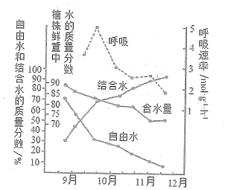

A. 冬季来临过程中，自由水明显减少是呼吸速率下降的主要原因

B. 结合水与自由水含量的比值，与植物的抗寒性呈现明显的正相关

C. 随着气温和土壤温度下降，根系的吸水量减少，组织的含水量下降

D. 随着温度缓慢降低，植物的细胞呼吸速率逐渐减弱，有利于减少有机物消耗

5. 甘蔗吃起来特别甜，其细胞中含量最多的物质是（　　）

A. 蔗糖 B. 葡萄糖 C. 水 D. 蛋白质

6. 2018年3月22日是第26届世界水日，我国纪念世界水日和开展中国水周活动宣传主题是“实施国家节水行动，建设节水型社会”。下列关于生物体内自由水的叙述不正确的是（ ）

A. 生物体代谢旺盛时含量较多

B. 不参与细胞内的生化反应

C. 是细胞内的良好溶剂

D. 植物越冬时，细胞内自由水含量降低

7. 细胞内含量最多的化合物和含量最多的有机化合物分别是（ ）

A. 无机盐和糖类 B. 水和核酸 C. 无机盐和脂类 D. 水和蛋白质

8. 2008年5月12日四川汶川发生了强烈地震，对被埋在废墟中的人来说，水是维持生命的最基本条件。以下有关水的说法错误的是

A. 自由水在人体内是良好的溶剂 B. 衰老的细胞水分减少

C. 人体内废物的排出需要水 D. 代谢旺盛时，结合水与自由水的比值升高

9. 下列关于生物体内水的叙述，不正确的是

A. 结合水是细胞的重要组成成分 B. 血细胞中的水大部分是自由水

C. 细胞内结合水的含量与新陈代谢强度无关 D. 自由水可参与细胞内物质的运输与化学反应

10. 原产热带非洲地区的光棍树，树形奇特，无刺无叶，它茎干中的白色乳汁可以制取石油。光棍树细胞中含量最多的有机化合物是(　　)

A. 水 B. 脂质 C. 糖类 D. 蛋白质

11. 在正常情况下，细胞的代谢旺盛的时候，结合水与自由水的比值会（ ）

A. 增大 B. 降低 C. 保持不变 D. 无法确定

12. 下列关于生物体内的水的叙述，不正确的是（ ）

A. 活细胞中含量最多的化合物是水，生物体衰老过程中水含量减少，代谢减弱

B. 细胞中的水大都以自由水的形式存在，能够运输营养物质

C. 越冬植物体内自由水与结合水比值下降，有利于加强生命活动以对抗寒冷环境

D. 小麦种子在入库储存前需要经晾晒处理以减少自由水含量，延长储存期限

13. 生活在沙漠中的仙人掌细胞中，含量最多的化合物是（ ）

A. 水 B. 无机盐 C. 蛋白质 D. 糖类

14. 在下列有机化合物中，人体细胞内含量最多的一种是

A. 脂质 B. 糖类 C. 蛋白质 D. 核酸

15. 下列对生物体内水的叙述中，错误的是（ ）

A. 结合水是细胞结构一部分，不参与代谢反应

B. 有些乔木在冬季时，改变自由水结合水的比例，利于抗冻

C. 生物体内的水都可以自由流动，运输物质

D. 在休眠的细菌体内，自由水与结合水的比值将下降

16. 水是细胞中的重要成分。北方冬小麦在冬天来临前，细胞内自由水与结合水比值会（ ）

A. 上升 B. 下降

C. 保持不变 D. 先上升，后下降

17. 水是细胞的重要成分，下列关于细胞中水的说法，正确的是（ ）

A. 同一生物体的不同细胞中含水量相同 B. 细胞中的水主要以结合水的形式存在

C. 晒干的小麦种子中不含水分 D. 水参与细胞中的一些生化反应

18. 生物体的生命活动离不开水，下列关于水的叙述，错误的是（ ）

A. 在最基本生命系统中，水有自由水和结合水两种存在形式

B. 晒干的种子失去的是结合水

C. 同种植物萌发种子的含水量和休眠种子的不相同

D. 自由水与结合水在一定条件下可以相互转化

19. 正常人体长时间运动后，排出大量汗液，一旦严重缺水，会感到肌肉无力，下面相关解释和措施，不恰当的是（ ）

A. 很可能是缺乏Na＋引起的神经、肌肉细胞兴奋性降低的原因

B. 及时补充高浓度糖水和矿泉水

C. 及时补充淡盐水

D. 出汗后衣服上的白色汗渍是含有Na＋、Ca2＋的无机盐

20. 下列有关生物体内水的叙述，不正确的是（ ）

A. 人体肝细胞中的水有自由水和结合水两种形式

B. 植物体内的水分可参与营养物质的运输

C. 冬季，植物体内结合水含量相对减少，抗寒能力提高

D. 水在生物体内的化学反应中可充当反应物

21. 植物处于干旱和寒冷环境时细胞内的

A. 结合水和自由水的含量都减少 B. 结合水含量相对增多

C. 自由水含量相对增多 D. 结合水和自由水的含量均增多

22. 如图所示为刚收获的小麦种子所做的不同处理方式，下列说法正确的是（　　）

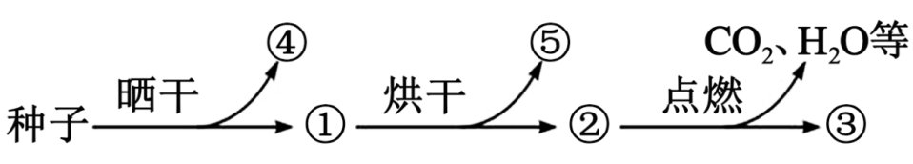

A. ③在生物体内均以离子形式存在 B. ②在适宜条件下很难萌发成幼苗

C. ⑤是细胞内的良好溶剂 D. ④是细胞结构的重要组成成分

23. 水因其特有的性质在生命活动有着非常重要的作用，下列是关于水特性的描述，其中错误的是（　　）

A. 水极性分子 B. 水分子内具有氢键

C. 水具有较高的比热容 D. 水在常温下呈液态

24. 某同学在烈日下参加足球比赛时突然晕倒，医生根据情况判断，立即给他做静脉滴注处理。请推测，这种情况下最合理的注射液应该是（ ）

A. 生理盐水 B. 氨基酸溶液

C. 葡萄糖溶液 D. 葡萄糖生理盐水

**组成细胞的无机物2----无机盐**

25. 下列与无机盐的功能无关的一项是（ ）

A. 组成某些重要的复杂化合物 B. 作为细胞中的能源物质之一

C. 维持生物体的正常生命活动 D. 维持细胞的渗透压和酸碱平衡

26. 科学家在利用无土栽培法培养一些名贵花卉时，培养液中添加了多种必需化学元素。其配方如下：

|  |  |
| --- | --- |
| 离子 | 培养液浓度/mol·L-1 |
| K+ | 1 |
| Na+ | 1 |
| Mg2+ | 0．25 |
| Ca2+ | 1 |
| NO3- | 2 |
| H2PO4- | 1 |
| SO42- | 0．25 |
| Zn2+ | 1 |

其中花卉根细胞吸收最少的离子是

A. Ca2+ B. SO42-

C. Zn2+ D. H2PO4-

27. 某人补钙效果不好，医生建议他服用一种辅助药品，该种药品的主要成分是(　　)

A. P B. Fe C. 蛋白质 D. 维生素D

28. 下列有关生物体内水和无机盐的叙述中，不正确的是（　　）

A. 不同器官或组织中的含水量不同

B. 无机盐浓度会影响细胞吸水或失水

C. 人体缺铁会影响血红蛋白的合成

D. 磷酸盐是组成磷脂、葡萄糖的必需成分

29. 患急性肠炎时需要及时注射生理盐水；不慎受伤后要用0.9%的盐水清洁伤口；在高温作业时要喝淡盐水。以下各项中属于以上三种做法的主要原因依次是（ ）

①消毒 ②维持水分代谢 ③维持无机盐代谢的平衡④降温 ⑤是细胞的等渗溶液并有清洁作用

A. ①②④ B. ③②⑤ C. ②⑤③ D. ②③④

30. 广告语“聪明的妈妈会用心（锌）”道出了锌的重要性。研究发现生物体内有70多种酶的活性与Zn2＋有关，这说明无机盐（ ）

A. 对维持酸碱平衡有重要作用 B. 对维持细胞形态有重要作用

C. 对维持生物体的生命活动有重要作用 D. 对调节细胞内溶液的浓度有重要作用

31. 下列关于生物体内水和无机盐的叙述，正确的是（ ）

A. 长时间剧烈运动会导致血钙浓度上升，引起肌肉抽搐

B. 植物在冬季自由水与结合水的比值会下降，从而适应寒冷环境

C. 细胞中的无机盐对生命活动具有重要作用，均以离子形式存在

D. 新鲜的谷物在晾晒过程中失去的水主要是结合水

32. 有关细胞中的无机盐说法正确的是（ ）

A. 细胞中的无机盐都是以离子的形式存在

B. 细胞中的无机盐种类丰富含量高

C. 缺镁容易导致植物叶片失绿

D. 大量出汗的人应多喝温开水

33. 养花的人有时会把树枝燃烧后剩下的草木灰倒在花盆中。这实际上是给植物施加了（　　）

A. 蛋白质 B. 无机盐 C. 糖类 D. 核酸

34. 结合下列曲线，分析有关无机物在生物体内含量的说法，错误的是（　　）

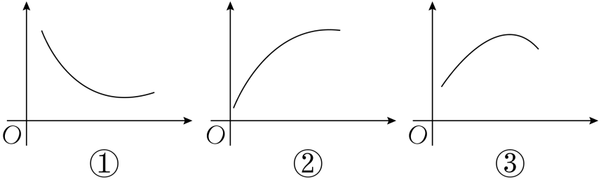

A. 曲线①可表示人一生中体内自由水与结合水的比值随年龄变化的曲线

B. 曲线②可表示细胞新陈代谢速率随自由水与结合水比值的变化

C. 曲线③可以表示一粒新鲜的种子在烘箱中被烘干的过程中，其内无机盐的相对含量变化

D. 曲线①可以表示人从幼年到成年体内含水量的变化

35. 血红蛋白具有运输氧功能，下列元素中参与血红蛋白合成的是（ ）

A. Na B. Fe C. I D. K

36. 某同学在没有高强度运动的状态下，出现肌肉酸痛、无力等症状，经医院检查发现血清中Na+含量过低，下列叙述错误的是（ ）

A. Na+是人体必需的化学元素

B. Na+的缺乏会引起肌肉的兴奋性降低

C. 大量出汗排出过多的Na+后应多喝淡盐水

D. Na+对维持生命活动很重要，含量越多越好

37. 图甲是细胞中几种化合物含量的扇形图，图乙是活细胞中元素含量的柱形图，下列说法不正确的是（ ）

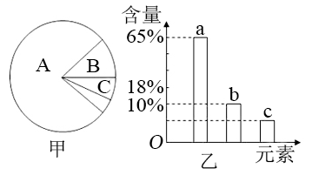

A. 若图甲表示代谢正常的活细胞中化合物含量的扇形图，则图甲中A是蛋白质

B. 若细胞完全脱水，则图乙中含量第二的元素是a

C. 干重中含量最多的元素是b

D. 图乙中的a、b、c大多以化合物的形式存在

38. 下列关于无机盐功能的叙述，错误的是（ ）

A. Fe2＋是血红蛋白的组成成分之一，动物缺Fe2＋会导致氧气的运输能力减弱

B. Mg2＋是叶绿素的组成成分之一，植物缺Mg2＋叶色失绿、光合作用下降

C. 碘是合成动物甲状腺激素的原料，可在缺碘地区强制推广加碘盐

D. 血液中Ca2＋浓度偏低时，会出现肌肉乏力的现象

39. 实验Ⅰ：用任氏液（含少量Ca2＋）灌注离体蛙心，发现蛙心可持续跳动数小时；实验Ⅱ：用不含Ca2＋的任氏液灌注离体蛙心，发现蛙心会很快停止跳动｡这两个实验的结果表明Ca2＋（ ）

A. 对维持细胞酸碱平衡有重要作用 B. 对维持生命活动有重要作用

C. 对维持蛙心形态有重要作用 D. 为蛙心的跳动直接提供能量

40. 下列关于细胞中无机盐的叙述，错误的是（ ）

A. 在细胞中主要以离子形式存在 B. 调节细胞内液体的酸碱度

C. 参与合成细胞中重要的有机物 D. 都属于细胞中不可缺少的微量元素

41. 比起同龄儿童，小明身体偏矮，偏瘦。去医院后，经检查发现血清中锌的含量过低。对上述材料的解释，错误的是

A. 锌是人体必需的化学元素

B. 锌在人体的生长发育过程中的作用不可替代

C. 锌是人体必需的微量元素

D. 锌的作用极大，只要有锌，人就能正常生长

42. 离子态的无机盐（如血液中的Na＋、K＋、Ca2＋）的生理作用不包括

A. 细胞能源物质之一

B. 维持细胞正常生理功能

C. 维持细胞的形态

D. 调节细胞的渗透压

43. 无机盐对于维持生物体的生命活动具有重要作用。下列相关叙述错误的是（　　）

A. 蔬菜中的草酸不利于机体对食物中钙的吸收

B. 缺铁会导致哺乳动物血液运输O2的能力下降

C. KH2PO4能为生物体提供能量

D. 植物秸秆燃烧产生的灰烬中含有丰富的无机盐

44. 下列关于细胞中无机化合物的叙述，正确的是（ ）

A. 自由水是生化反应的介质，不直接参与生化反应

B. 结合水是细胞结构的重要组成成分，主要存在于液泡中

C. 无机盐多以离子形式存在，对维持生命活动有重要作用

D. 将作物秸秆充分晒于后，其体内剩余的物质主要是无机盐